**计算机网络交换路由随堂实验手册**

目录

1 实验总体介绍 3

1.1 实验总体介绍 3

1.1.1 关于本实验 3

1.1.2 实验目的 3

1.1.3 实验组网介绍 3

1.1.4 实验资源 5

1.1.5 实验工具 5

2 实验任务1： 基础配置 6

2.1 实验介绍 6

2.1.1 关于本实验 6

2.1.2 实验目的 7

2.2 首次登录设备 7

2.2.1 说明 7

2.2.2 通过Console口首次登录设备 8

2.3 系统常用配置 10

2.3.1 查看系统信息 10

2.3.2 帮助功能和命令自动补全 11

2.3.3 进入视图 13

3 实验任务3： IPv4与路由 14

3.1 实验介绍 14

3.1.1 关于本实验 14

3.1.2 实验目的 15

3.1.3 组网说明 15

3.1.4 部署思路 16

3.2 IPv4地址配置 16

3.2.1 说明 16

3.2.2 实验任务 16

3.2.3 实验组网 17

3.2.4 操作步骤 17

3.2.5 实验验证 18

3.3 OSPF 配置 18

3.3.1 说明 18

3.3.2 实验任务 18

3.3.3 实验组网 19

3.3.4 操作步骤 19

3.3.5 实验验证 20

# 实验总体介绍

## 实验总体介绍

### 关于本实验

本实验面向高校学习计算机网络的相关学生，内容包括交换机、路由器的基础操作，路由交换基础操作。

### 实验目的

* 掌握交换机路由器的基本管理方法；
* 熟悉基础的IP路由转发配置；

### 实验组网介绍

#### 组网图例

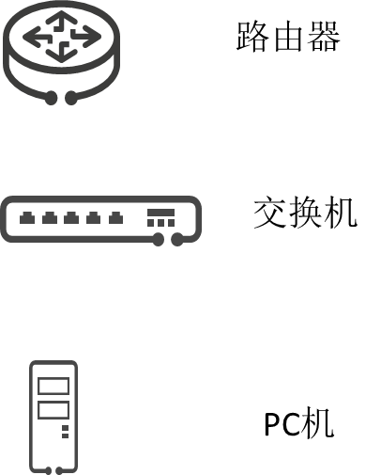

#### 组网图

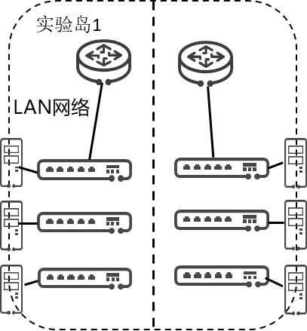

建议实验环境部署如下：按实验岛方式部署基础实验环境，为学生提供相对独立的操作空间。每个实验岛为6名学生提供实验环境。每岛分为2个实验小组，每组环境提供给3个学生同时上机操作，实验设备包括交换机交换机3台，路由器1台。

实验一 基础配置组网图



实验二 IP与路由组网图

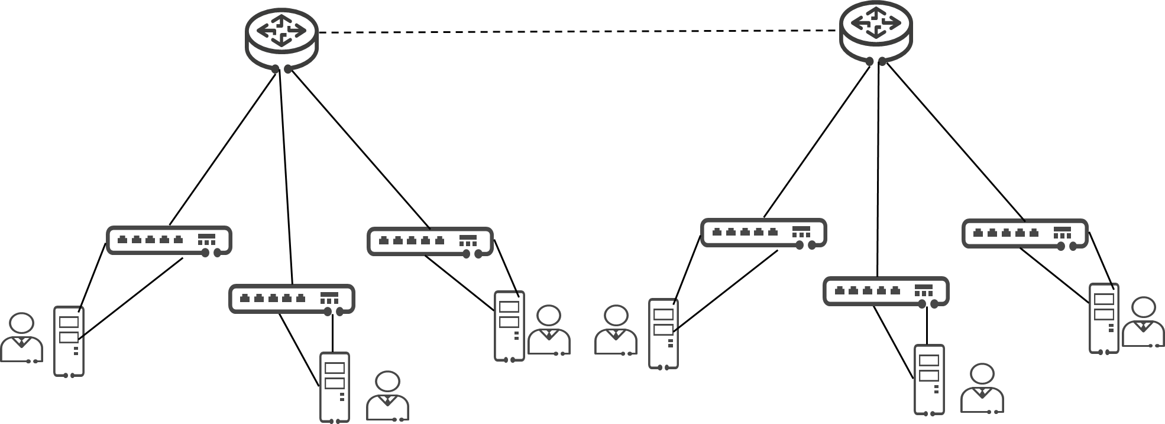

### 实验资源

设备名称、型号与版本的对应关系如下：

实验设备详细信息

|  |  |  |
| --- | --- | --- |
| 设备名称 | 设备型号 | 软件版本 |
| 岛内交换机 | S5730LI/S5330LI | V200R019C10 |
| 岛内路由器 | AR657 | V200R019C00 |
|  |  |  |

### 实验工具

实验工具详细信息

|  |  |  |
| --- | --- | --- |
| 名称 | 获取途径 | 用途 |
| PC机 | 需同学们自带。建议使用Windows10 笔记本电脑。苹果Mac实验用例未经过验证 | 使用串口转换器管理设备  使用ETH网口连接网络 |
| USB转console控制线 | *学校已经提供*  *https://www.lulian.cn/product/500-cn.html* | USB口转换为console，连接管理设备 |
| IPOP V4.1 | *https://dl.pconline.com.cn/download/469163-1.html* | 终端仿真器，可仿真console口和telnet登录设备 |
| wireshark | *https://www.wireshark.org/* | 抓包分析工具 |
| 交换机产品文档 | *https://support.huawei.com/enterprise/zh/doc/EDOC1100126575?idPath=24030814%7C21782164%7C21782167%7C22318564%7C6691579###* | 交换机配置参考 |
| 路由器产品文档 | https://support.huawei.com/enterprise/zh/doc/EDOC1100087045?idPath=24030814%7C21432787%7C23708834%7C250680707### | 路由器配置参考 |

# 实验任务1： 基础配置

## 实验介绍

### 关于本实验

本实验完成接入交换机的基础配置。其它设备如路由器配置方式类似，不重复实验。

所以的实验组网都采用PC机直连交换机console口方式完成。

实验参考相应的产品文档，本实验可参考章节如下：

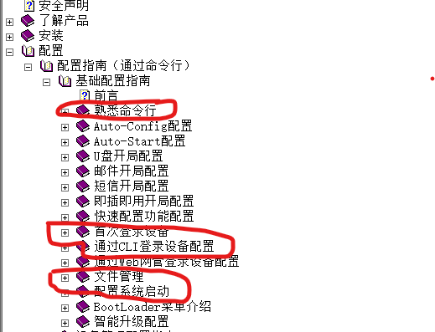

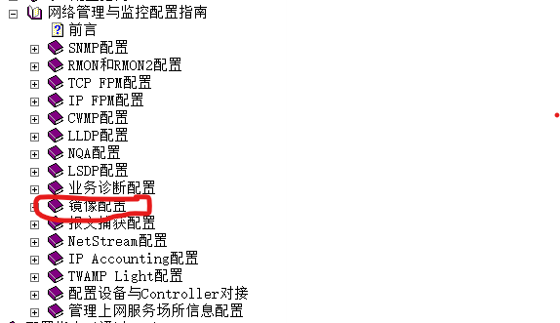

### 实验目的

掌握Console口登录方法；

掌握设备系统参数的配置方法，包括查看系统信息，帮助命令，熟悉命令视图。

## 首次登录设备

### 说明

要对一台新出厂的设备进行业务配置，通常需要本地登录设备。本地登录以后，完成设备名称、管理IP地址和系统时间等系统基本配置，并配置Telnet或STelnet协议实现远程登录。

设备支持的首次登录方式有：

•Console口登录，使用CLI命令行方式管理设备

•Web网管登录，使用web 图形化方式管理设备

本次实验完成console 口登录设备

### 通过Console口首次登录设备

#### 实验任务

通过Console口 登录设备。

在配置通过Console口登录设备之前，需要完成以下前置条件：

* 设备正常上电，此时设备sys灯会显示绿灯。
* 准备好USB转Console控制线缆。根据线缆类型，PC机上安装好驱动程序。

插入线缆后，在设备管理器会看到新增 USB-to-Serial 端口。

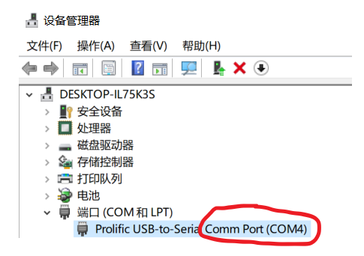

* 准备好终端仿真软件。推荐使用IPOP

#### 实验组网

* 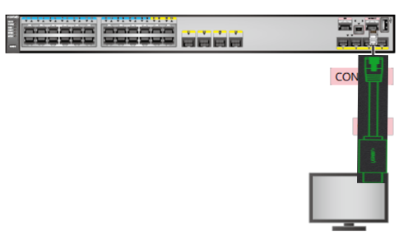

#### 操作步骤

1. 将Console通信电缆的USB口插入PC机的USB口中，再将RJ-45插头端插入设备的Console口中
2. 在PC上打开终端仿真软件，新建连接，设置连接的接口以及通信参数。

设置终端软件的通信参数需与设备的缺省值保持一致，设置终端软件的通信参数如[表1](mk:@MSITStore:D:\work\高校合作\输出\素材\S2720,%20S5700,%20S6700%20V200R020C00%20产品文档.chm::/dc/dc_cfg_first_1004.html#ZH-CN_TASK_0177100089__table990516335152)所示。

|  |  |
| --- | --- |
| **表1** 设备缺省值 | |
| **参数** | **缺省值** |
| 传输速率 | **9600bit/s** |
| 流控方式 | 不进行流控 |
| 校验方式 | 不进行校验 |
| 停止位 | 1 |
| 数据位 | 8 |

以IPOP 为例，设置如下：其中COM4 选择为设备管理器中新增的那个端口

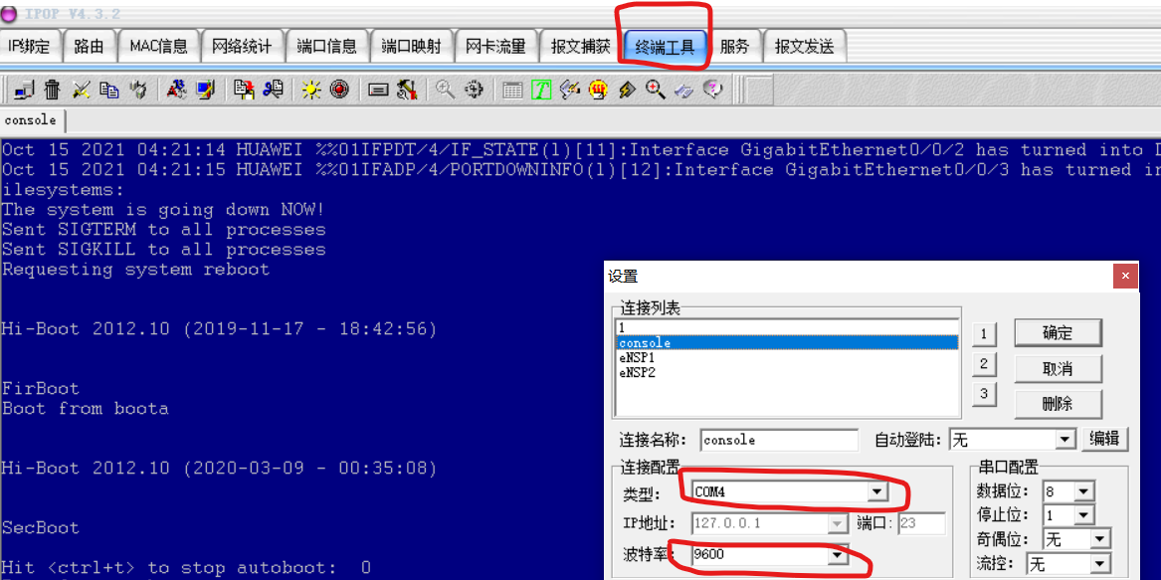

1. 终端界面会出现如下显示信息，提示输入用户名密码。（以下显示信息仅为示意）

本实验管理员缺省用户名密码是 [admin/admin@seu.com](mailto:admin/admin@seu.com)

User interface con isavailable

Please Press ENTER.

Login authentication

Username:admin

Password:

#### 实验验证

登录console管理设备

## 系统常用配置

### 查看系统信息

执行 **display version** 命令，查看设备的软件版本与硬件信息。

#### 说明

通过查看设备当前的版本信息，可以判断设备是否需要升级或者升级是否成功

#### 实验任务

查看设备当前运行版本。

#### 实验组网

同2.2.2

#### 操作步骤

<HUAWEI>display version

Huawei Versatile Routing Platform Software

VRP (R) software, Version 5.170 (S5735 V200R019C10SPC500)

Copyright (C) 2000-2020 HUAWEI TECH Co., Ltd.

HUAWEI S5735-L24T4S-A Routing Switch uptime is 0 week, 0 day, 4 hours, 3 minutes

ES5D2T28S022 0(Master) : uptime is 0 week, 0 day, 4 hours, 2 minutes

DDR Memory Size : 1024 M bytes

FLASH Total Memory Size : 512 M bytes

FLASH Available Memory Size : 306 M bytes

Pcb Version : VER.D

BootROM(1st) Version : 0000.0121

BootROM(2nd) Version : 0000.0200

BootLoad Version : 0213.0000

CPLD Version : 0106

Software Version : VRP (R) Software, Version 5.170 (V200R019C10SPC500)

FLASH Version : 0000.0000

命令回显信息中包含了VRP版本，设备型号和启动时间等信息

#### 实验验证

验证显示的版本信息是否符合预期。

### 帮助功能和命令自动补全

#### 说明

在线帮助通过键入“?”来获取，在命令行输入过程中，用户可以随时键入“?”以获得在线帮助。命令行在线帮助可分为完全帮助和部分帮助。

#### 实验任务

掌握命令行帮助功能

#### 实验组网

同2.2.2

#### 操作步骤

##### 完全帮助

当用户输入命令时，可以使用命令行的完全帮助获取全部关键字和参数的提示。下面给出几种完全帮助的实例供参考：

1. 在任一命令视图下，键入“?”获取该命令视图下所有的命令及其简单描述。举例如下：

<HUAWEI> ?

User view commands:

backup Backup electronic elabel

cd Change current directory

...

1. 键入一条命令的部分关键字，后接以空格分隔的“?”，如果该位置为关键字，则列出全部关键字及其简单描述。举例如下：

<HUAWEI> system-view

[HUAWEI] user-interface vty 0 4

[HUAWEI-ui-vty0-4] authentication-mode ?

aaa AAA authentication, and this authentication mode is recommended

none Login without checking

password Authentication through the password of a user terminal interface

其中“aaa”和“password”是关键字，“AAA authentication”和“Authentication through the password of a user terminal interface”是对关键字的描述。

##### 部分帮助

1. 键入一条命令，后接一字符串紧接“?”，列出命令以该字符串开头的所有关键字。举例如下：

<HUAWEI> display b?

bpdu bridge

buffer

1. 输入命令的某个关键字的前几个字母，按下**<tab>**键，可以显示出完整的关键字，前提是这几个字母可以唯一标示出该关键字，否则，连续按下<tab>键，可出现不同的关键字，用户可以从中选择所需要的关键字。

#### 实验验证

NA

### 进入视图

#### 说明

设备提供丰富的功能，相应的也提供了多样的配置和查询命令。为便于用户使用这些命令，华为交换机按功能分类将命令分别注册在不同的命令行视图下。配置某一功能时，需首先进入对应的命令行视图，然后执行相应的命令进行配置。

常用视图名称如下：

| **常用视图名称** | **进入视图** | **视图功能** |
| --- | --- | --- |
| 用户视图 | 用户从终端成功登录至设备即进入用户视图，在屏幕上显示：  <HUAWEI> | 在用户视图下，用户可以完成查看运行状态和统计信息等功能。 |
| 系统视图 | 在用户视图下，输入命令**system-view**后回车，进入系统视图。  <HUAWEI> **system-view**  Enter system view, return user view with Ctrl+Z.  [HUAWEI] | 在系统视图下，用户可以配置系统参数以及通过该视图进入其他的功能配置视图。 |
| 接口视图 | 使用**interface**命令并指定接口类型及接口编号可以进入相应的接口视图。  [HUAWEI] **interface gigabitethernet** X/Y/Z  [HUAWEI-GigabitEthernetX/Y/Z]  X/Y/Z为需要配置的接口的编号，分别对应“堆叠ID/子卡号/接口序号”。  上述举例中GigabitEthernet接口仅为示意。 | 配置接口参数的视图称为接口视图。在该视图下可以配置接口相关的物理属性、链路层特性及IP地址等重要参数。 |

#### 实验任务

理解属性视图概念。完成进入system视图实验，进入接口视图。

#### 实验组网

同2.2.2

#### 操作步骤

<HUAWEI> system-view // 用户视图进入系统视图

Enter system view, return user view with Ctrl+Z.

[HUAWEI] interface GigabitEthernet 0/0/1 //系统视图进入接口视图

[Huawei-GigabitEthernet0/0/1]quit //退出视图

[Huawei]quit

<Huawei>

#### 实验验证

NA

# 实验任务3： IPv4与路由

## 实验介绍

### 关于本实验

本实验完成IPv4地址相关配置，完成路由协议部署。

配置VLANIF接口的用途是：VLANIF接口是基于VLAN的三层逻辑接口，可以配置IP地址。划分VLAN后，同一VLAN内的用户可以互相通信，但是属于不同VLAN的用户不能直接通信。为了实现VLAN间通信，可通过配置逻辑的三层接口——VLANIF接口来实现。

交换机和路由器三层配置有所区别：交换机中一般是采用VLANIF方式承载3层业务， AR路由器一般采用物理端口或者子接口方式承载3层业务。本实验中两种设备上IP业务配置的接口方式会有所不同。

实验参考相应的产品文档，本实验可参考章节如下：

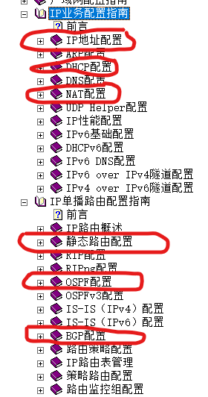

### 实验目的

掌握IPv4地址部署

掌握路由协议部署：OSPF的部署流程

### 组网说明

3位同学的PC机和交换机 1~3 编号：

* 1. PC与交换机间VLAN 按 10/20/30分配；IPv4网段按10.10.编号0.0 分配
  2. 交换机与路由器间VLAN按 100/200/300 分配；IPv4网段按100.10.编号0.0 分配

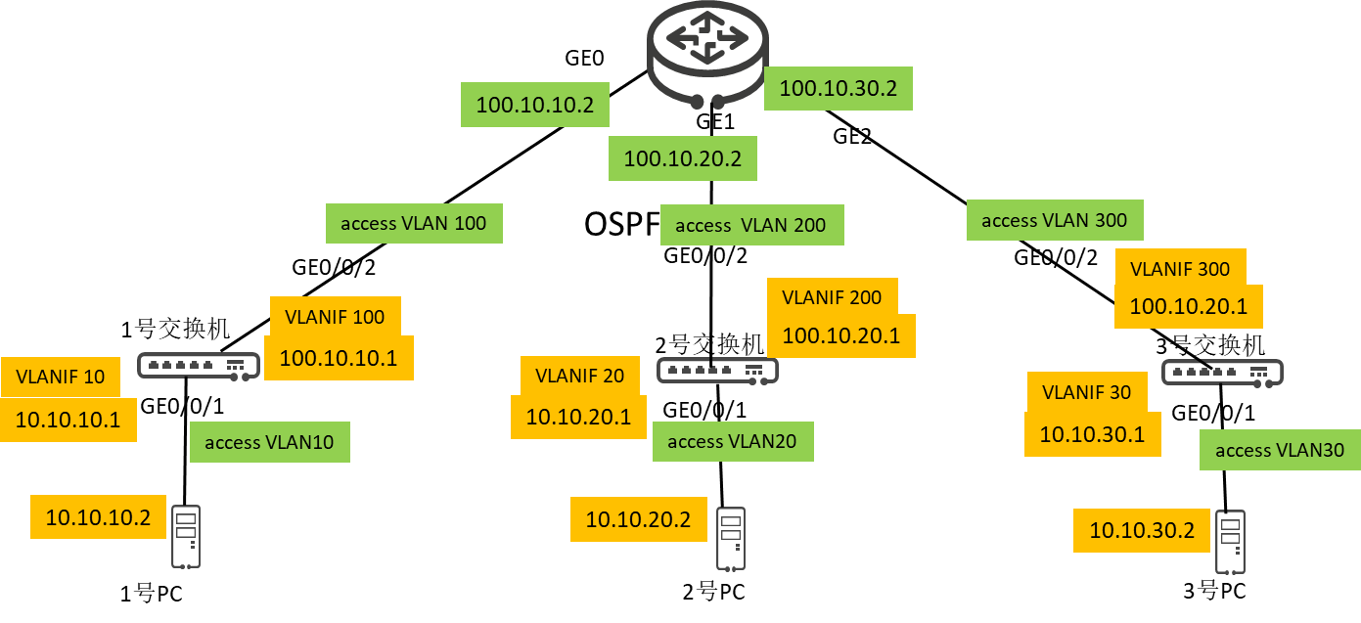

### 部署思路

* 1. 物理连线：逐跳设备连线，物理连通
  2. 配置接口IP地址：相连设备间接口上部署IP地址，设备间可达
  3. 部署路由协议：网络中部署路由协议，网络可达

## IPv4地址配置

### 说明

以1号同学为例：

1. PC机地址配置为10.10.10.2，对应的接入交换机VLANIF接口地址配置为10.10.10.1；
2. 交换机至AR间接口地址配置为 100.100.10.1, AR 接口地址配置为100.100.10.2

### 实验任务

1. 配置交换机与PC机间的接口IP地址
2. 配置交换机与AR间的接口IP地址
3. 参见组网图，本实验时间限制，只需要配置橙色部分，绿色部分已经提前部署完毕

### 实验组网

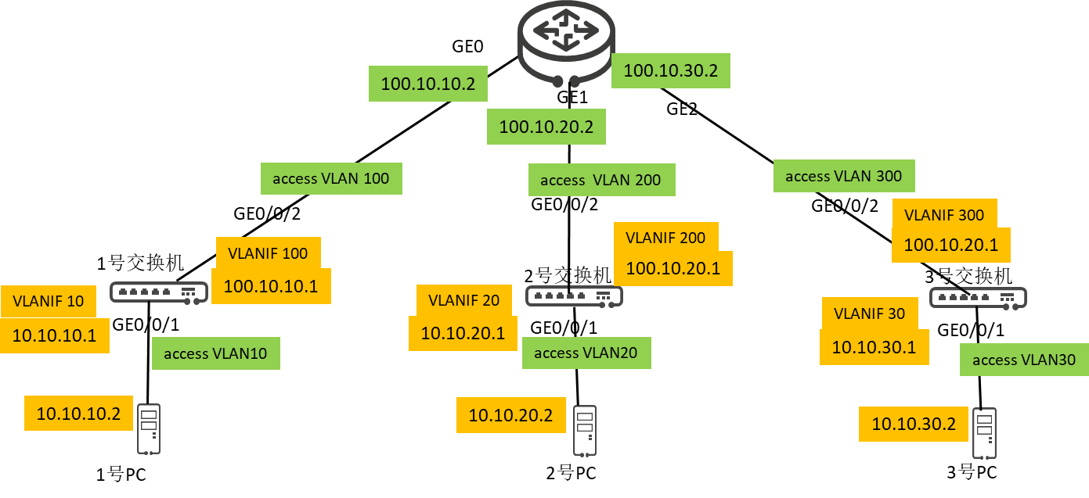

### 操作步骤

# 配置PC机静态IP地址，以PC1为例

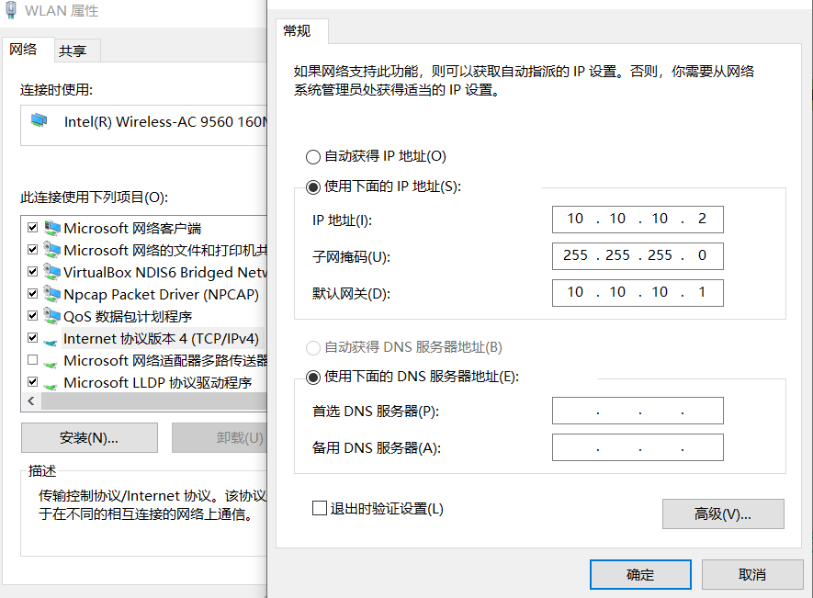

# 配置Switch 1 与PC1间的IP地址，绿色部分已经部署完毕，同学们部署黄色部分

[Switch_1] vlan batch 10 100 //批量建立vlan

[Switch_1] interface gigabitethernet 0/0/1

[Switch_1-GigabitEthernet0/0/1] port link-type access //端口设定为access

[Switch_1-GigabitEthernet0/0/1] port default vlan 10

[Switch_1-GigabitEthernet0/0/1] quit

[Switch_1] interface vlanif 10 //为了给接口配置IP地址，要建立vlanif虚拟接口

[Switch_1-Vlanif10] ip address 10.10.10.1 24

[Switch_1-Vlanif10] quit

# 配置Switch 1 与路由器间的IP地址，绿色部分已经部署完毕，同学们部署黄色部分

[Switch_1] interface gigabitethernet 0/0/2

[Switch_1-GigabitEthernet0/0/2] port link-type access

[Switch_1-GigabitEthernet0/0/2] port default vlan 100

[Switch_1-GigabitEthernet0/0/2] quit

[Switch_1] interface vlanif 100

[Switch_1-Vlanif100] ip address 100.10.10.1 24

[Switch_1-Vlanif100] quit

# 配置路由器与Switch1间的IP地址，此部分已经部署完成s

[AR_1] interface gigabitethernet 0/0/0

[AR_1-GigabitEthernet0/0/0] undo portswitch //AR下行接口缺省是二层口，需要转换为3层口

[AR_1-GigabitEthernet0/0/0] ip address 100.10.10.2 24

其它交换机/AR根据分配的IP地址/VLAN做配置，配置类似，这里不做具体描述

### 实验验证

1. PC机1能够ping 通 10.10.10.1
2. 交换机1上 能够ping 通 100.10.10.2

## OSPF 配置

### 说明

OSPF 是园区网络中应用最广泛的路由协议。相关协议细节可以参考相关产品文档

### 实验任务

路由器 与 3台交换机启用OSPF路由协议，发布PC机网络路由。

3台PC机能够互通ping通

### 实验组网

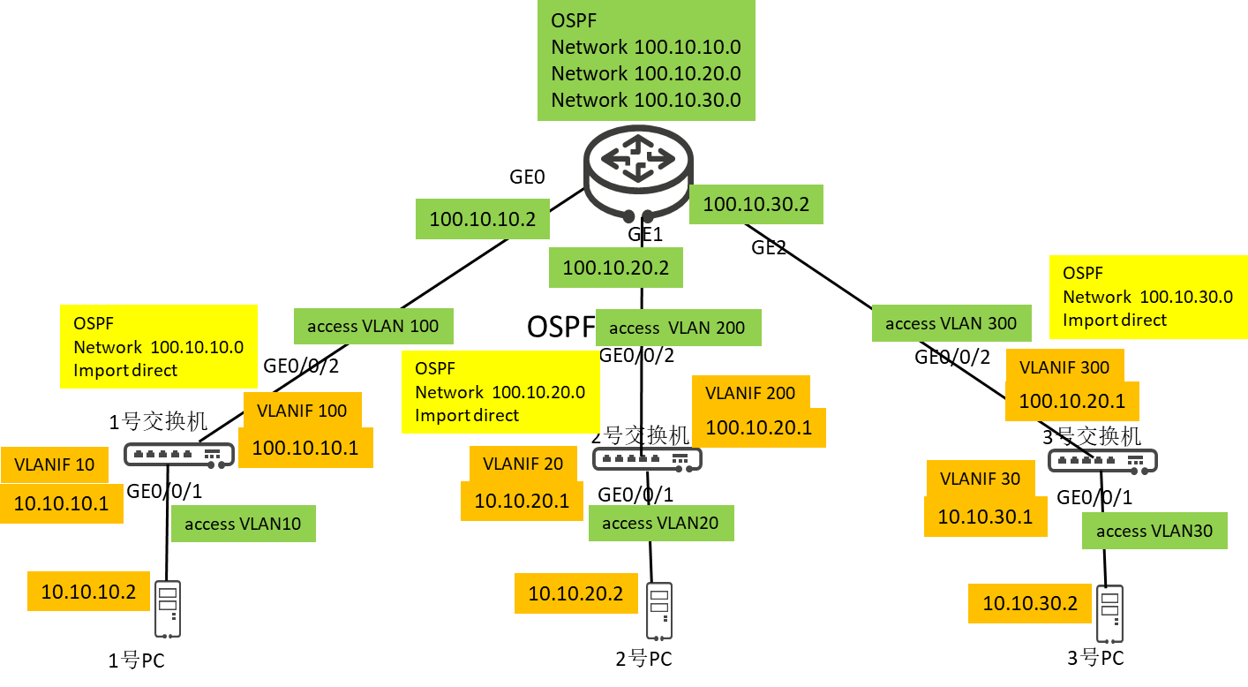

### 操作步骤

1. 交换机1上启用OSPF，其它交换机类似配置。绿色部分已经部署完毕，同学们部署黄色部分

# 配置router-id

[Switch_1]interface loopback 0

[Switch_1_Loopbak0] ip address 200.10.10.1 255.255.255.255

[Switch_1] ospf 1 router-id 200.10.10.1

[Switch_1-ospf-1]quit

#启动OSPF

[Switch_1]ospf

[Switch_1-ospf-1] import-route direct //引入直连路由(接口网络路由)

[Switch_1-ospf-1] area 0

[Switch_1-ospf-1-area-0.0.0.0] network 100.10.10.0 0.0.0.255

[Switch_1-ospf-1-area-0.0.0.0] quit

1. 路由器上启用OSPF

[AR_1]interface loopback 0

[AR_1_Loopbak0] ip address 200.10.70.1 255.255.255.255 //2号AR 200.10.80.1

[AR_1] ospf 1 router-id 200.10.70.1

[AR_1-ospf-1] area 0

[AR_1-ospf-1-area-0.0.0.0] network 100.10.10.0 0.0.0.255 //To switch1

[AR_1-ospf-1-area-0.0.0.0] network 100.10.20.0 0.0.0.255 //To switch2

[AR_1-ospf-1-area-0.0.0.0] network 100.10.30.0 0.0.0.255 //To switch3

[AR_1-ospf-1-area-0.0.0.0] quit

其它的交换机/AR根据分配的IP地址，做配置类似，这里不做具体描述

### 实验验证

1. 查看OSPF是否建立

<Switch_1> display ospf peer

1. 查看各设备上路由

<Switch_1> display ospf routing

<Switch_1> display ip routing

1. PC机能够互相ping通